Lektionsplan: Sådan laver du en traditionel maltesisk snack

Formål:
Eleverne vil blive i stand til:
- At genkende og nævne traditionelle maltesiske retter.
- At identificere ingredienser, der er faste i maltesisk mad.
- At lave og server en traditional maltesisk frokost og/eller snack.

Materialer:
Nødvendige ingredienser | Nødvendigt udstyr
Lokalt sprødt brød | Skærebræt
5 spsk. tomatpuré/ 2 friske tomater | Brødknife
Et skvæt olivenolie | Smøreknife
1 dåse tun | 1 spiseske
3 tsk. limabønner i hvidløg | 3 teskeer
2 tsk. kapers | Dåseåbner
2 tsk. oliven | Tallerken
Håndfuld salatblade | Grøntsagskniv
5 basilikumblade | Forklæde
1 tsp syltede grøntsager | Kokkehue
2 skiver løg | Opskrift i plastikchartek
Havsalt og peber | Viskestykke

Forudgående arbejde/ hjemmeopgaver:
- Brug ét af videolinksne forneden som introduction til timen.
- Inddel Klassen i grupper af fire, og bed dem lave noget baggrundsresearch om traditional maltesisk mad. Læg vægt på, at deres research skal fokusere på ‘Traditional Maltese Ftira’.
- Uddel det vedhæftede arbejdsark, og bed eleverne udfylde alt bortset fra evalueringen (som skal gøres efter den praktiske lektion).
- Saml op på, hvad de har fundet fælles.
Praktisk lektion:
- Udlever opskriften på ‘Traditional Maltese Ftira’ I et plastikchartek.
- Bed eleverne om at have forklæde og kokkehue på. De skal tøre overflader af og vaske hænder.
- Forklar ingredienserne og udstyret.
- Brug et skærebræt, pil og skær løget. Hak resten af ingredienserne og rens kapers og oliven under friskt vand.
- Få eleverne til at skære brødet på et skærebræt med en brødkniv og smør enten tomatpuré eller friske tomater på brødet.
- Skær salaten og læg det på brødet. Læg de hakkede ingredienser ovenpå og tilsæt salt og peber.
- Vask alt udstyret og bestikket. Læg alting på plads.
- Hver elev skal udfylde en selvevaluering. Dette kan gøres enten mundtligt eller på skrift med det vedhæftede skema.
Evaluering:
Hver elev skal selvevaluere deres praktiske arbejde, hvorunder følgende faktorer skal behandles:
- En vurdering af deres overordnede præstation;
- Identificering af styrker og svagheder;
- Overvejelser af disponering af tid;
- Brugen af værktøjerne,
- Hvordan de følger reglerne vedr. sikkerhed, hygiejne og bæredygtighed.
- Anbefaling til forbedring af deres praktiske arbejde.

Resourcer:
- https://teleskola.mt/l-ikel-tradizzjonali-malti-traditional-maltese-food/
- https://www.youtube.com/watch?v=ccLe5eaO8ls
- https://www.youtube.com/watch?v=2YFlLXOcISY

Navn: _ Klasse:

Praktisk opgave:

Valgt ret:

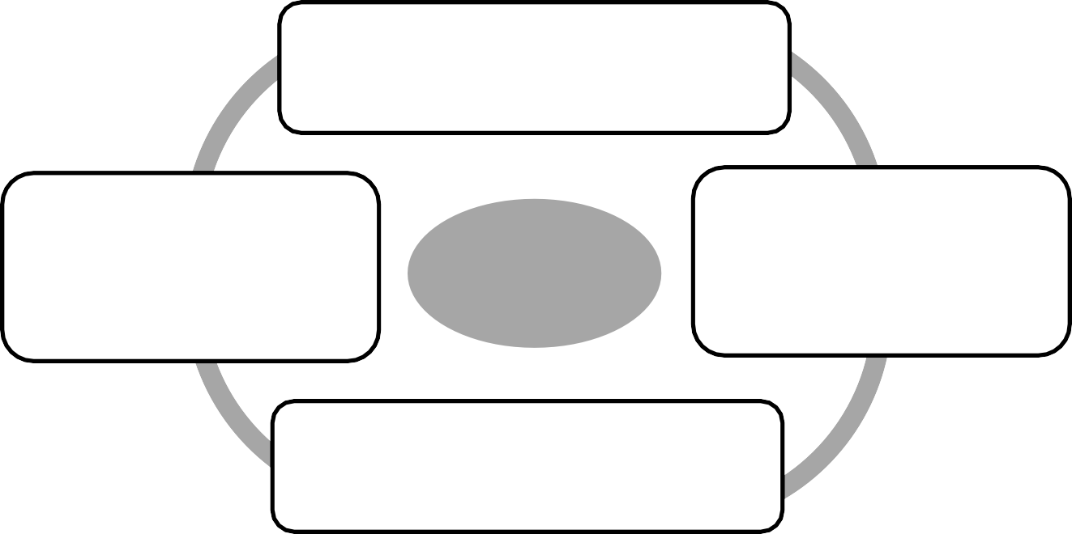
Forklaring af valg

Ingredienser | Udstyr | Elektrisk udstyr

START

Brug forklæde og kokkehue. Vask hænder og tør overflader. Gør udstyr og ingredienser klar.

Vask op. Dæk bord. Servér.

Slut

Mængder | Indkøbsliste  (ingredienser) | Cirka pris
 |  | TOTAL €

N.B. Arket kan tilpasses elevernes behov og niveau.

1. Årsager til valg og Flow-Chart:
Mine grunde:
Rigtig god: Kunne være bedre:
God: Ikke færdig:
2. Forberedelse: Selv
Forklæde: Kokkehue: Smykker:
Udstyr
Hentede al udstyr: Hentede noget udstyr: Hentede ikke udstyr:
Ingredients
Hentede alle ingredienser: Hentede nogle ingredienser: Hentede nul ingredienser:
3. Organisering:
Arbejdsområdet:
Velorganiseret: Organiseret: Uorganiseret:
4. Hygiejne i køkkenet:
Mad tildækket: Ren håndvask:
Opvask: Ren gryde:
Rengøring: Afskaffelse af affald:
5. Sikkerhed i køkkenet:
Køkkenudstyr blev brugt sikkert:
Køkkenudstyr blev ikke altid brugt sikkert:
6. Madlavningsfærdigheder:
Mine færdigheder var rigtig gode: Mine færdigheder var gode:
Mine færdigheder var ikke gode:
7. Tidsdisponering:
Jeg brugte tiden godt:
Jeg brugte ikke min tid godt: Jeg blev ikke færdig til tiden:

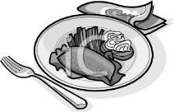

8. Præsentation:
Færdige retter blev præsentereret på en interessant måde: Færdige retter blev presenteret på en tilfredsstillende måde: Færdige retter var utilfredsstillende:
9. Evaluering:

Styrker:
•

•

Svagheder:

•

•

_

Hvis jeg skulle gøre det igen, ville jeg:

•

•

N.B. Selvevalueringen kan tilpasses elevernes behov og niveau.

